ΔΗΛΩΣΗ ΑΓΩΝΙΣΜΑΤΩΝ
- Επιλέγουμε από το κύριο μενού το άθλημα που μας ενδιαφέρει:
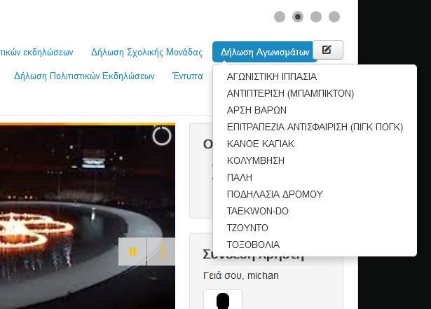

- Επιλέγουμε το αγώνισμα στο οποίο θέλουμε να δηλώσουμε συμμετοχή:

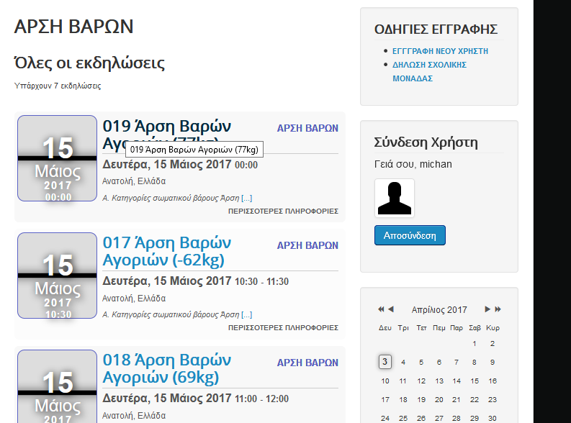

- Αφού διαβάσουμε τις πληροφορίες για το αγώνισμα επιλέγουμε : Εγγραφή
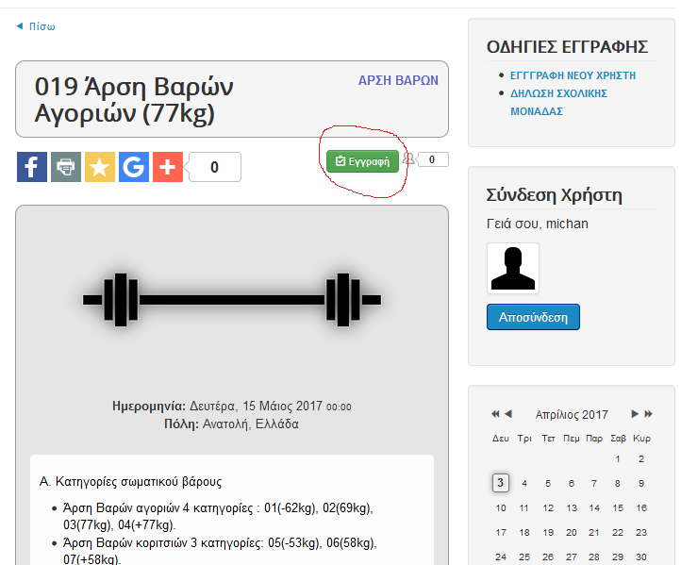

- Συμπληρώνουμε την φόρμα εγγραφής και επιλέγουμε: Αποδοχή και Εγγραφή

Σημείωση: Στα περισσότερα αγωνίσματα επιτρέπεται μόνο ένας (1) μαθητής/τρια. Σε περίπτωση που προβλέπεται (ανάλογα με την προκήρυξη) ΜΟΝΟ τότε δηλώνουμε περισσότερους μαθητές/τριες.

